# รายงานย่อสำหรับผู้บริหาร

# (Executive Summary Report)

## บทนำ

กรมทางหลวงโดยสำนักบริหารบำรุงทางได้นำระบบบริหารงานบำรุงทางมาใช้งานครั้งแรก  
ในปี พ.ศ. 2530 และได้พัฒนาโปรแกรมบริหารงานบำรุงทางในปี พ.ศ. 2552 เพื่อใช้ในการวิเคราะห์  
หาแผนการซ่อมบำรุงรักษาทางที่เหมาะสมต่อสภาพความเสียหายและลักษณะการใช้งานสายทาง โดยในส่วนของการวิเคราะห์แผนการซ่อมบำรุงและงบประมาณการบำรุงรักษานั้น โปรแกรมจะต้องใช้แบบจำลองต่างๆ ในการวิเคราะห์เพื่อทำนายสภาพสายทางในอนาคตและผลกระทบต่างๆ จากการซ่อมบำรุงทาง ได้แก่ แบบจำลองทำนายการเสื่อมสภาพ (Deterioration Model) แบบจำลองผลกระทบจากมาตรฐานการซ่อม (Road Work Effect Model) และแบบจำลองผลกระทบต่อผู้ใช้ทาง (Road User Effect Model) เป็นต้น โดยในการพัฒนาโปรแกรมบริหารงานบำรุงทางในปี พ.ศ. 2552 นั้น ผู้พัฒนาโปรแกรมได้มีการนำแบบจำลองต่างๆ จากโปรแกรม HDM-4 มาปรับปรุงให้เหมาะสมกับสภาพแวดล้อมของประเทศไทยด้วยข้อมูลที่มี  
อยู่ในขณะนั้น แต่ในปัจจุบัน กรมทางหลวงได้มีการเก็บข้อมูลสภาพสายทางในความรับผิดชอบ  
มาอย่างต่อเนื่อง จึงควรนำข้อมูลที่มีอยู่ประกอบกับข้อมูลที่จะเก็บเพิ่มเติมในโครงการศึกษานี้  
มาทำการปรับปรุงและสอบเทียบ (Calibrate) สมการต่างๆ ในแบบจำลองของโปรแกรมบริหารงานบำรุงทาง เพื่อให้ผลการวิเคราะห์มีความแม่นยำมากยิ่งขึ้น สะท้อนสภาพสายทางและสภาพแวดล้อมต่างๆ ในปัจจุบันวิธีการซ่อมบำรุงของกรมทางหลวงมีการพัฒนาให้มีความหลากหลายมากยิ่งขึ้นตามเทคโนโลยีด้านการทาง  
ที่พัฒนาขึ้น

นอกเหนือจากนั้นในปัจจุบันมีข้อมูลสภาพทางที่จัดเก็บโดยสำนักวิเคราะห์และตรวจสอบ เช่น ข้อมูลดัชนีความขรุขระสากล (International Roughness Index: IRI) ข้อมูลความเสียดทาน ข้อมูลความแข็งแรงของโครงสร้างทาง รวมถึงข้อมูลปริมาณจราจร ซึ่งจัดเก็บโดยสำนักอำนวยความปลอดภัย โดยข้อมูลดังกล่าว  
มีประโยชน์และความจำเป็นสำหรับใช้ในการวิเคราะห์แผนงานซ่อมบำรุง และการวางแผนงบประมาณ  
ทั้งในส่วนระยะสั้นและระยะยาว ดังนั้นเพื่อเพิ่มประสิทธิภาพให้แก่โปรแกรมฯ จึงควรมีการปรับปรุงรูปแบบ เงื่อนไขในการวิเคราะห์ วิธีการซ่อมบำรุง รูปแบบการนำเสนอผลการวิเคราะห์ ตลอดจนสอบเทียบแบบจำลองต่างๆ ให้สอดคล้องกับสภาพการทำงานในปัจจุบันของกรมทางหลวง

## ภาพรวมการดำเนินงาน

## สถาบันการขนส่ง จุฬาลงกรณ์มหาวิทยาลัย ในฐานะที่ปรึกษาเป็นผู้ดำเนินโครงการปรับปรุงโปรแกรมบริหารงานบำรุงทาง (TPMS) ซึ่งมีภาพรวมการดำเนินโครงการ ดังนี้

* + 1. ปรับปรุงข้อมูลพื้นฐาน และสอบเทียบแบบจำลองต่างๆ ในโปรแกรมบริหารงานบำรุงทาง (TPMS) ให้มีความเป็นปัจจุบัน
    2. ปรับปรุงโปรแกรมบริหารงานบำรุงทาง (TPMS) ให้สามารถตอบสนองความต้องการของผู้ใช้งาน ในการวิเคราะห์ด้วยรูปแบบและเงื่อนไขต่างๆ มีความยืดหยุ่นสามารถปรับเปลี่ยนตัวแปรต่างๆ ในสมการและแบบจำลอง รูปแบบในการซ่อมบำรุง และเพิ่มความยืดหยุ่นในการเพิ่มเติม หรือปรับเปลี่ยนเงื่อนไขในการวิเคราะห์วิธีการซ่อมบำรุงได้โดยง่าย เพื่อรองรับข้อมูล เทคโนโลยีและความต้องการใหม่ๆ ในอนาคต
    3. ศึกษา และแนะนำปัจจัยตลอดจนหลักเกณฑ์ต่างๆ สำหรับใช้ในการเลือกวิธีการซ่อมบำรุง   
       ที่เหมาะสมกับข้อมูลในปัจจุบันที่มีการสำรวจข้อมูล และมีการเชื่อมโยงข้อมูลจากระบบอื่นๆ ของกรมทางหลวง เช่น ข้อมูลค่าความฝืดของผิวทาง ข้อมูลความแข็งแรงของโครงสร้างทางจากระบบฐานข้อมูลงานวิเคราะห์และตรวจสอบสภาพทาง เป็นต้น
    4. วิเคราะห์ความต้องการงบประมาณบำรุงทางของกรมทางหลวง โดยใช้ข้อมูลล่าสุด  
       ในฐานข้อมูลกลางงานบำรุงทาง และแบบจำลองต่างๆ ในโปรแกรมบริหารงานบำรุงทาง (TPMS) เพื่อพิจารณาความถูกต้องและเหมาะสมของแบบจำลองต่างๆ ที่ได้ทำการปรับปรุง รวมทั้งทำการวิเคราะห์และแนะนำแนวทางการบำรุงรักษาทางที่เหมาะสม และความต้องการงบประมาณบำรุงรักษาตามแนวทางดังกล่าว



รูปที่ 1 ภาพรวมการดำเนินงานโครงการ

## รายละเอียดการดำเนินงาน

## 3.1 ปรับปรุงข้อมูลพื้นฐาน และสอบเทียบแบบจำลองต่างๆ ในโปรแกรมบริหารงานบำรุงทาง(TPMS) ให้มีความเป็นปัจจุบัน

3.1.1 ศึกษา ทบทวนข้อมูลแบบจำลองต่างๆ ภายในโปรแกรม TPMS เช่น แบบจำลอง  
การเสื่อมสภาพทาง แบบจำลองผลกระทบจากมาตรฐานการซ่อมบำรุง และแบบจำลองค่าใช้จ่ายของผู้ใช้ทาง

การศึกษา ทบทวนข้อมูลแบบจำลองต่างๆ ภายในโปรแกรม TPMS ซึ่งใช้งานในปัจจุบันภายในระบบ TPMS ซึ่งประกอบไปด้วยแบบจำลองที่ใช้ในการวิเคราะห์จัดสรรงบประมาณบำรุงทาง ได้แก่ แบบจำลองการเสื่อมสภาพของสายทาง (Deterioration Model) แบบจำลองผลกระทบจากการซ่อมบำรุง (Road Work Effect Model) แบบจำลองผลกระทบต่อผู้ใช้ทาง (Road User Effect Model) แบบจำลองทางด้านสังคมและสิ่งแวดล้อม (Social & Environmental Model) และการวิเคราะห์ทางด้านเศรษฐศาสตร์ (Economic Analysis) เพื่อวิเคราะห์ความคุ้มค่าในการซ่อมบำรุงและจัดลำดับความสำคัญของโครงการซ่อมบำรุง ซึ่งแบบจำลองทั้งหมดที่กล่าวมานั้นมีความสัมพันธ์เชื่อมโยงต่อกัน ดังรูปที่ 2

แบบจำลอง

ข้อมูลนำเข้า

ผลลัพธ์

ข้อมูลตัวแทนยานพาหนะ, ปริมาณการจราจร, อัตราการเพิ่มขึ้นของยานพาหนะ, เรขาคณิตของสายทาง, คุณลักษณะของผิวทาง, ต้นทุนต่อหน่วยของค่าใช้จ่ายต่างๆ

เริ่มต้น

การเพิ่มขึ้นของค่า IRI ในอนาคต

ชนิดของผิวทาง, ค่าความแข็งแรงของสายทาง, อายุสายทาง, สภาพความเสียหายต่างๆ

**แบบจำลอง**

**สภาพความเสียหาย**

วิธีการซ่อมบำรุง, ปริมาณงานซ่อม, ค่าใช้จ่ายในการซ่อม, สภาพผิวทางหลังการซ่อม

ค่าตั้งต้นของสภาพความเสียหาย ได้แก่ รอยแตกร้าว, ผิวทางหลุดร่อน, หลุมบ่อ   
ร่องล้อ, สภาพความขรุขระ, ค้นทุนต่อหน่วยของการซ่อมบำรุง

**แบบจำลองผลกระทบ**

**จากมาตรฐานการซ่อม**

ลักษณะทางเรขาคณิตของสายทาง, สภาพความขรุขระของสายทาง, ความเร็วการจราจร, ต้นทุนต่อหน่วย ของค่าใช้จ่าย

ค่าน้ำมันเชื้อเพลิง, ค่าน้ำมันหล่อลื่น,   
ค่ายางพาหนะ, ค่าบำรุงรักษา,   
ค่าการเดินทาง และค่าใช้จ่ายอื่นๆ

**แบบจำลอง**

**ผลกระทบต่อผู้ใช้ทาง**

ต้นทุนค่าใช้จ่ายของผู้ใช้ทาง, ต้นทุนค่าซ่อมบำรุง, ต้นทุนต่อหน่วยของค่าใช้จ่ายต่างๆ, อัตราส่วนลด (Discount Rate)

ดัชนีทางเศรษฐศาสตร์ เช่น B/C

แผนการซ่อมบำรุงงานทางและงบประมาณ

**การวิเคราะห์**

**ทางด้านเศรษฐศาสตร์**

ปริมาณควันพิษต่างๆ,   
การใช้พลังงาน

อัตราการใช้ทรัพยากรต่างๆ ของยานพาหนะ เช่น น้ำมันเชื้อเพลิง, ยาง ฯลฯ และ ความเร็วของยานพาหนะ

**แบบจำลองทางด้าน**

**สังคมและสิ่งแวดล้อม**

รูปที่ 2 ความเชื่อมโยงของแบบจำลองต่างๆ ในการวิเคราะห์งบประมาณบำรุงทาง

3.1.2 กำหนดตัวแปรที่จะดำเนินการสอบเทียบในแบบจำลองการเสื่อมสภาพทาง และแบบจำลองผลกระทบจากมาตรฐานการซ่อมบำรุง โดยคำนึงถึงลักษณะข้อมูลของกรมทางหลวงในปัจจุบัน

ที่ปรึกษาได้ดำเนินการกำหนดตัวแปรที่จะดำเนินการสอบเทียบในแบบจำลองการเสื่อมสภาพทาง และแบบจำลองผลกระทบจากมาตรฐานการซ่อมบำรุง และได้ทำการสอบเทียบแบบจำลองดังกล่าวโดยคำนึงถึงลักษณะข้อมูลของกรมทางหลวงในปัจจุบัน โดยมีรายละเอียดดังต่อไปนี้

*(1) แบบจำลองการเสื่อมสภาพความขรุขระของผิวทาง*

แบบจำลองทำนายการเสื่อมสภาพความขรุขระผิวทางลาดยาง ใช้ค่าดัชนีความขรุขระสากล (IRI) เป็นดัชนีชี้วัดสภาพความขรุขระผิวทาง โดยในแบบจำลองต้นแบบของ HDM-4 ปัจจัย  
ที่มีผลกระทบต่อความขรุขระผิวทาง ได้แก่ ความแข็งแรงโครงสร้างทาง ปริมาณจราจร ความเสียหายผิวทาง และสภาพแวดล้อม ซึ่งได้ปรับแก้แบบจำลองให้อยู่ในรูปแบบอย่างง่าย โดยไม่นำตัวแปรปริมาณความเสียหายผิวทาง (รอยแตกร้าว ร่องล้อ หลุมบ่อ) ที่มีต่อการเปลี่ยนแปลงของ  
ค่าความขรุขระผิวทาง มาร่วมในสมการทำนายการเสื่อมสภาพความขรุขระผิวทาง แต่ใช้อายุ  
การใช้งานของผิวทางเป็นตัวแทนผลกระทบของความเสียหายผิวทางที่มีต่อความขรุขระผิวทาง

*(2) แบบจำลองผลกระทบจากมาตรฐานการซ่อมบำรุง (Work Effect Model)*

*แบบจำลองผลกระทบจากมาตรฐานการซ่อม เป็นการศึกษาถึงสภาพสายทางแอสฟัลต์  
หลังการซ่อมบำรุง ซึ่งวิธีการซ่อมบำรุงต่างกันจะส่งผลให้สภาพสายทางหลังการซ่อมมีความแตกต่างกัน สำหรับ*แบบจำลองผลกระทบจากมาตรฐานการซ่อมนี้ได้พัฒนาขึ้น เพื่อใช้เป็นส่วนประกอบ  
ในการวิเคราะห์แผนงบประมาณการซ่อมบำรุงทาง โดยมีความสัมพันธ์กับแบบจำลองการเสื่อมสภาพของสายทาง (Deterioration Model) และแบบจำลองผลกระทบต่อผู้ใช้ทาง (Road User Effect Model) โดยที่ข้อมูลนำเข้า (Input Data) สำหรับแบบจำลองนี้ได้จากแบบจำลองการเสื่อมสภาพของสายทาง ความขรุขระ (Roughness) หลังจากที่ทราบสภาพความเสียหายของสายทาง ลำดับถัดมา คือ การกำหนดเกณฑ์การตัดสินใจในการซ่อม เพื่อเลือกวิธีซ่อมที่เหมาะสมทั้งจากภาคทฤษฎีและภาคปฏิบัติ

เมื่อสามารถกำหนดเงื่อนไขการเลือกวิธีการซ่อมบำรุงได้แล้ว จากนั้นจะเป็นการวิเคราะห์  
สภาพสายทางหลังการซ่อม โดยที่วิธีการซ่อมแตกต่างกันจะส่งผลให้สภาพสายทางหลังการซ่อมดีขึ้นแตกต่างกัน จะเห็นว่าผลลัพธ์ที่ได้คือ สภาพสายทางหลังการซ่อม ซึ่งจะถูกนำไปใช้วิเคราะห์ในแบบจำลองการเสื่อมสภาพของสายทางในปีถัดไป และนำไปวิเคราะห์ค่าใช้จ่ายของผู้ใช้ทางในแบบจำลองผลกระทบต่อผู้ใช้ทาง สำหรับค่าใช้จ่ายของแต่ละวิธีการซ่อม (Agency Cost) จะนำไปวิเคราะห์ความคุ้มค่าทางเศรษฐศาสตร์ (Economic Analysis) โดยเปรียบเทียบกับผลประโยชน์  
ที่เกิดขึ้นหลังการซ่อมในลำดับต่อไป

*(3) แบบจำลองผลกระทบต่อผู้ใช้ทาง (Road User Effect Model)*

*สำหรับการวิเคราะห์เพื่อหาค่าใช้จ่ายที่กระทบต่อผู้ใช้ทางนั้น จากการศึกษางานวิจัยและข้อมูลเชิงเอกสารเกี่ยวกับแบบจำลองผลกระทบต่อผู้ใช้ทาง (Road User Effect Model, RUE Model)* สามารถสรุปผลการศึกษาและขั้นตอนการพัฒนาแบบจำลอง สำหรับนำไปวิเคราะห์ร่วมกับแบบจำลองอื่นๆ ของระบบ ซึ่งในการวิเคราะห์ค่าใช้จ่ายของผู้ใช้ทางจะพิจารณาเฉพาะกลุ่มตัวแทนยานพาหนะที่มีเครื่องยนต์ โดยการเลือกยี่ห้อและรุ่นของตัวแทนยานพาหนะแต่ละประเภท  
ทางที่ปรึกษาได้คัดเลือกจากสถิติการจดทะเบียนของกรมขนส่งทางบก เพื่อใช้สำหรับกำหนดราคาตัวแทนยานพาหนะในการวิเคราะห์ค่าใช้จ่ายของผู้ใช้ทาง

*(4) แบบจำลองผลกระทบด้านสังคมและสิ่งแวดล้อม (Social & Environmental Model)*

*การพัฒนาแบบจำลองทางด้าน*สังคมและสิ่งแวดล้อมสำหรับโครงการนี้ ได้อ้างอิงแบบจำลองในระบบ HDM-4 โดยปรับให้เหมาะสมกับการใช้งานซึ่งต้องสอดคล้องกับระบบฐานข้อมูล ซึ่งใช้อยู่ในปัจจุบัน ประกอบด้วยแบบจำลอง 2 ส่วน ได้แก่ Energy Model และ Emission Model ผลลัพธ์ของแบบจำลองทั้งสองจะแสดงให้เห็นผลกระทบทางด้านสังคมและสิ่งแวดล้อมในรูปของค่าความแตกต่างของปริมาณพลังงานที่ใช้ที่เกิดจากการเลือกใช้ทางเลือกในการซ่อมบำรุงแนวทางต่างๆ

3.1.3 การสอบเทียบในแบบจำลองการเสื่อมสภาพทาง และแบบจำลองผลกระทบจากมาตรฐานการซ่อมบำรุง

(1) แบบจำลองทำนายการเสื่อมสภาพความขรุขระผิวทางลาดยาง

การทำนายการเสื่อมสภาพความขรุขระผิวทางลาดยาง จะมีตัวแปรที่จำเป็นต้องมีการปรับแก้ให้สอดคล้องกับสภาพการใช้งานของกรมทางหลวง ซึ่งจะมีการปรับแก้ค่า KGP ซึ่งในการสอบเทียบ  
ค่า KGP จำเป็นต้องคัดเลือกสายทางของกรมทางหลวงที่มีการจัดเก็บดัชนีความขรุขระสากล (International Roughness Index: IRI) เพิ่มขึ้นตลอดทุกปีต่อเนื่องกันเป็นข้อมูลตัวอย่าง  
จากนั้นหาค่าความแตกต่างของ IRI จากค่าจริงของแต่ละช่วงกิโลเมตร (dIRI_Actual) และคำนวณค่าความแตกต่างของ IRI ของช่วงกิโลเมตรเดียวกันจากแบบจำลอง (dIRI_model) โดยอาศัยข้อมูลต่างๆ ที่เกี่ยวข้อง โดยสายทางที่ใช้ในการพิจารณาจะเป็นสายทางที่ไม่มีการดำเนินงานซ่อมบำรุงประเภทอื่นๆ นอกเหนือจากการซ่อมบำรุงปกติ (Routine Maintenance)

จากการทดลองปรับแก้ค่า Kgp ของตัวอย่างสายทาง 55 ช่วงสายทางที่คัดเลือกมาจากโครงข่ายทางทั้งหมดของกรมทางหลวงตามกระบวนการข้างต้น พบว่าค่า Kgp ที่ดีที่สุด คือ 3.219  
ซึ่งให้ค่าผลรวมกำลังสองของความคลาดเคลื่อนที่ต่ำที่สุด อยู่ที่ 7.7553 (ม./กม.)2 ดังรูปที่ 3 และเมื่อทดสอบความสัมพันธ์ทางสถิติ ได้นำข้อมูลค่า IRI จริง และ IRI จากแบบจำลอง มาคำนวณค่าสัมประสิทธิ์สหสัมพันธ์พบว่าค่า R2 มีค่าเท่ากับ 0.9129 ดังรูปที่ 4

รูปที่ 3 ค่าผลรวมกำลังสองของความคลาดเคลื่อน เมื่อคำนวณโดยใช้ค่า Kgp ต่างๆ

รูปที่ 4 ความสัมพันธ์ระหว่างค่า IRI จริง และ IRI จากแบบจำลอง

(2) แบบจำลองค่าใช้จ่ายผู้ใช้ทาง

สำหรับการวิเคราะห์เพื่อหาค่าใช้จ่ายที่กระทบต่อผู้ใช้ทางนั้น จากการศึกษางานวิจัยและข้อมูลเชิงเอกสารเกี่ยวกับแบบจำลองผลกระทบต่อผู้ใช้ทาง (Road User Effect Model, RUE Model) สามารถสรุปผลการศึกษาและขั้นตอนการพัฒนาแบบจำลอง สำหรับนำไปวิเคราะห์ร่วมกับแบบจำลองอื่นๆ ของระบบ ซึ่งในการวิเคราะห์ค่าใช้จ่ายของผู้ใช้ทางจะพิจารณาเฉพาะกลุ่มตัวแทนยานพาหนะที่มีเครื่องยนต์ โดยการเลือกยี่ห้อและรุ่นของตัวแทนยานพาหนะแต่ละประเภท  
ทางที่ปรึกษาจะคัดเลือกจากสถิติการจดทะเบียนของกรมขนส่งทางบก เพื่อใช้สำหรับกำหนดราคาตัวแทนยานพาหนะในการวิเคราะห์ค่าใช้จ่ายของผู้ใช้ทาง ตัวอย่างตัวแทนยานพาหนะ ดังตารางที่ 1

ตารางที่ 1 ตัวแทนยานพาหนะติดเครื่องยนต์ที่ใช้ในการวิเคราะห์ค่าใช้จ่ายของผู้ใช้ทาง

| **ลำดับ** | **ประเภท** | **รายละเอียด** | **ยี่ห้อ/รุ่น** |
| --- | --- | --- | --- |
| 1 | Motorcycle | จักรยานยนต์และสามล้อเครื่อง | HONDA/WAVE 110 |
| 2 | Car <= 7 P | รถยนต์นั่งไม่เกิน 7 คน | TOYOTA/VIOS |
| 3 | Car > 7 P | รถยนต์นั่งเกิน 7 คน | TOYOTA/FORTUNER |
| 4 | Light Bus | รถโดยสารขนาดเล็ก | TOYOTA/COMMUTER |
| 5 | Medium Bus | รถโดยสารขนาดกลาง | SUNLONG/MINIBUS |
| 6 | Heavy Bus | รถโดยสารขนาดใหญ่ | SUNLONG/BUS |
| 7 | Light Truck | รถบรรทุกขนาดเล็ก (4 ล้อ) | TOYOTA/REVO |
| 8 | Medium Truck | รถบรรทุกขนาด 2 เพลา (6 ล้อ) | ISUZU/ FTR |
| 9 | Heavy Truck | รถบรรทุกขนาด 3 เพลา (10 ล้อ) | ISUZU/ FVM |
| 10 | Full Trailer | รถบรรทุกพ่วง (มากกว่า 3 เพลา) | HINO/GY SERIES 12 wheels 8x4 |
| 11 | Semi Trailer | รถบรรทุกกึ่งพ่วง (มากกว่า 3 เพลา) | HINO/FM Series |

โดยการวิเคราะห์และคำนวณค่าใช้จ่ายต่างๆ ของผู้ใช้ทาง จะนำเสนอค่าใช้จ่ายของตัวแทนยานพาหนะประเภทรถยนต์ส่วนบุคคลไม่เกิน 7 ที่นั่ง โดยแบ่งส่วนประกอบของข้อมูลนำเข้าออกเป็น  
2 ส่วนหลักคือ 1) ข้อมูลสายทางและปริมาณการจราจร 2) ข้อมูลตัวแทนยานพาหนะ ลำดับถัดมาเป็นการวิเคราะห์ความเร็วอิสระในการเคลื่อนที่โดยพิจารณาจากความเร็วต่ำสุดจากความเร็ว 5 ประเภท  
ที่นำมาพิจารณาซึ่งได้แก่ ความเร็วอุดมคติ (Desired Speed, VDESIR) ความเร็วในการขับเคลื่อนยานพาหนะ(VDRIVE) ความเร็วในการต้านการเคลื่อนที่ยานพาหนะ(VBREAK) ความเร็วจาก  
สภาพความขรุขระของผิวทาง (VROUGH) และความเร็วจากรัศมีความโค้ง (VCURVE)

เมื่อสามารถคำนวณความเร็วอิสระได้แล้ว ลำดับถัดมาเป็นการวิเคราะห์ความเร็วที่ได้รับผลกระทบจากปริมาณจราจร โดยพิจารณาร่วมกับความกว้างของผิวทาง ซึ่งความเร็วในการขับขี่จะแปรผกผันกับปริมาณการจราจรและจะแปรผันตามความกว้างของผิวทาง เมื่อสามารถคำนวณ  
ค่าความเร็วนี้ได้ ลำดับถัดมาจะนำความเร็วนี้ไปใช้ในการคำนวณอัตราการสิ้นเปลืองและค่าใช้จ่ายต่างๆของผู้ใช้ทาง ซึ่งได้แก่ ค่าพลังงานเชื้อเพลิง ค่าน้ำมันหล่อลื่น ค่าซ่อมบำรุงรักษา ค่าเสื่อม และ  
ค่าเวลาในการเดินทาง ในลำดับสุดท้ายจะเป็นการรวมค่าใช่จ่ายในส่วนต่างๆ เพื่อนำไปวิเคราะ  
ห์ทางด้านเศรษฐศาสตร์ต่อไป ขั้นตอนการคำนวณดังรูปที่ 5



รูปที่ 5 ขั้นตอนการคำนวณค่าใช้จ่ายของผู้ใช้ทาง

(3) แบบจำลองผลกระทบจากมาตรฐานการซ่อมบำรุง (Work Effect Model)

- แบบจำลองที่ใช้ในการคำนวณค่า IRI หลังจากฉาบผิวทางลาดยางในระบบ TPMS เมื่อทำการสอบเทียบแบบจำลองในการคำนวณค่า IRI หลังจากการฉาบผิวทางลาดยาง พบว่า ช่วงของค่า IRI ก่อนการซ่อมบำรุงที่เหมาะสมในการเลือกวิธีการซ่อมแบบฉาบผิว คือ มากกว่า 2.5 m/km ขึ้นไปเนื่องจากส่งผลให้ค่า IRI หลังการซ่อมบำรุงลดลง ดังรูปที่ 6

รูปที่ 6 กราฟแสดงการเปลี่ยนแปลงของค่า IRI เมื่อมีการฉาบผิว

* แบบจำลองที่ใช้ในการคำนวณค่า IRI หลังจากเสริมผิวทางในระบบ TPMS ได้อ้างอิงจาก HDM-4

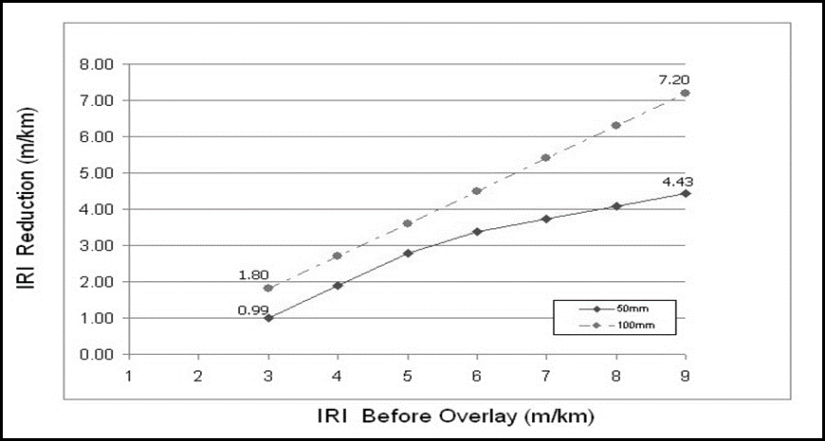

รูปที่ 7 กราฟแสดงการเปลี่ยนแปลงของค่า IRI เมื่อทำการซ่อมบำรุงด้วยวิธี Overlay

- การซ่อมบำรุงด้วยวิธีบูรณะผิวทาง เป็นการรื้อซ่อมตั้งแต่ชั้นโครงสร้างทาง จากนั้นจึง  
ลาดผิวทางใหม่ด้วยแอสฟัลต์ ดังนั้นค่า IRI หลังจากการซ่อมด้วยวิธีนี้จะมีค่าเทียบเท่ากับถนนใหม่  
ซึ่งจากการศึกษาข้อมูลค่า IRI ของกรมทางหลวงพบว่าสายทางที่มีอายุการใช้งานมาแล้วประมาณ 1 ปี จะมีค่า IRI อยู่ที่ประมาณ 1.50 - 2.10 ดังนั้นการกำหนดค่า IRI หลังการซ่อมด้วยวิธีบูรณะผิวทาง  
จึงกำหนดให้มีค่าเท่ากับ 2.0 m/km

3.1.4 สรุปผลการสอบเทียบ และค่าความแปรปรวน ค่าความเชื่อมั่นจากแบบจำลองที่สอบเทียบกับข้อมูลจริงของกรมทางหลวง

จากการทดลองปรับแก้ค่า Kgp ของตัวอย่างสายทาง 55 ช่วงสายทางที่คัดเลือกมาจากโครงข่ายทางทั้งหมดของกรมทางหลวงตามกระบวนการข้างต้น พบว่าค่า Kgp ที่ดีที่สุด คือ 3.219  
ซึ่งให้ค่าผลรวมกำลังสองของความคลาดเคลื่อนที่ต่ำที่สุด อยู่ที่ 7.7553 (ม./กม)^2 และ  
จากการทดสอบด้วย Maximum Likelihood พบว่าค่า Kgp ที่ดีที่สุด คือ 3.218 (variance = 0.21)  
ซึ่งใกล้เคียงกับค่าที่ได้จะการวิเคราะห์ด้วย Sum of Error Square

อย่างไรก็ตาม การปรับแก้ค่า Kgp ที่แสดงข้างต้น มีข้อจำกัดบางประการ เช่น ข้อมูลที่จำเป็นสำหรับตัวแปรในสมการ dIRI มีไม่ครบถ้วน จึงจำเป็นต้องใช้ค่าสมมุติโดยให้อยู่บนพื้นฐานของ  
ความเป็นจริง เช่น ค่า SNC หากจะใช้ค่าที่ถูกต้อง จำเป็นต้องทราบถึงความหนาของโครงสร้างชั้นทางแต่ละชั้น ซึ่งในกรณีนี้ยังไม่มีข้อมูล จึงต้องใช้ค่า SNC ทั่วไปตามประเภทของชั้นทางแทน

ส่วนแบบจำลองผลกระทบจากการซ่อมบำรุง พบว่าค่า IRI หลังซ่อม ช่วงของค่า IRI  
ก่อนการซ่อมบำรุงที่เหมาะสมในการเลือกวิธีการซ่อมแบบฉาบผิว คือ มากกว่า 2.5 m/km ขึ้นไปเนื่องจากส่งผลให้ค่า IRI หลังการซ่อมบำรุงลดลง และวิธีการซ่อมด้วยวิธีเสริมผิว สอดคล่องกับแบบจำลองที่ใช้อยู่ในปัจจุบัน ส่วนการซ่อมบำรุงด้วยวิธีบูรณะผิวทางกำหนดค่า IRI หลังการซ่อมด้วยวิธีบูรณะผิวทางจึงกำหนดให้มีค่าเท่ากับ 2.0 m/km

3.1.5 พิจารณาแบบจำลองค่าใช้จ่ายผู้ใช้ทาง เช่น ข้อมูลตัวแทนยานพาหนะ ข้อมูลอัตราการสิ้นเปลือง น้ำมันเชื้อเพลิง น้ำมันหล่อลื่น เป็นต้น รวมทั้งอัพเดทข้อมูลในแต่ละตัวแปรให้เป็นปัจจุบัน

การตรวจสอบข้อมูลตัวแทนยานพาหนะ ซึ่งจดทะเบียนกับกรมการขนส่งทางบก ย้อนหลัง 5 ปี เพื่อคัดเลือกตัวแทนยานพาหนะ และสืบค้นข้อมูลประกอบอื่นๆ สำหรับใช้ในการปรับปรุงข้อมูลให้เป็นปัจจุบัน เช่น ข้อมูลอัตราการสิ้นเปลืองน้ำมัน น้ำมันเชื้อเพลิง น้ำมันหล่อลื่น อัตราค่าแรงในการซ่อมบำรุง เป็นต้น โดยมีรายละเอียด ดังตารางที่ 2

ตารางที่ 2 การปรับปรุงข้อมูลค่าใช้จ่ายผู้ใช้ทาง

|  |  |  |  |  |  |  |
| --- | --- | --- | --- | --- | --- | --- |
| **รายละเอียด** | **ยี่ห้อ/รุ่น** | **%** | **ราคา (บาท)** | **ราคายาง(บาท/เส้น)** | **ชนิด** | **จำนวนล้อ** |
| จักรยานยนต์  และสามล้อเครื่อง | HONDA/WAVE 110 | 19.7% | 34,400 | 400 | 70/90-17M/C | 2 |
| รถยนต์นั่งไม่เกิน 7 คน | TOYOTA/VIOS | 38.0% | 531,000 | 2,050 | 185/60 R15 | 4 |
| รถยนต์นั่งเกิน 7 คน | TOYOTA/FORTUNER | 57.7% | 1,104,000 | 5,500 | 265/65 R17 | 4 |
| รถโดยสารขนาดเล็ก | TOYOTA/COMMUTER | 74.1% | 1,158,000 | 2,660 | 195R15C | 4 |
| รถโดยสารขนาดกลาง | SUNLONG/MINIBUS | 26.8% | 2,500,000 | 10,000 | 295/75R22.5 | 6 |
| รถโดยสารขนาดใหญ่ | SUNLONG/BUS | 31.6% | 3,500,000 | 10,000 | 11R22.5 | 8 |
| รถบรรทุกขนาดเล็ก  (4 ล้อ) | TOYOTA/REVO | 33.6% | 740,000 | 2,200 | 205/70R 15C | 4 |
| รถบรรทุกขนาด 2 เพลา (6 ล้อ) | ISUZU/ FTR | 50.6% | 1,500,000 | 10,000 | 11R22.5 | 6 |
| รถบรรทุกขนาด 3 เพลา (10 ล้อ) | ISUZU/ FVM | 45.3% | 3,500,000 | 10,000 | 11R22.5 | 10 |
| รถบรรทุกพ่วง  (มากกว่า 3 เพลา) | HINO/GY SERIES 12 wheels 8x4 | 32.3% | 4,000,000 | 10,000 | 11R22.5 | 32 |
| รถบรรทุกกึ่งพ่วง  (มากกว่า 3 เพลา) | HINO/FM Series | 35.2% | 4,500,000 | 10,000 | 11R22.5 | 32 |

## 3.2 ศึกษา และแนะนำปัจจัยตลอดจนหลักเกณฑ์ต่างๆ สำหรับใช้ในการเลือกวิธีการซ่อมบำรุงที่เหมาะสมกับข้อมูลในปัจจุบันที่มีการสำรวจข้อมูล และที่ได้เชื่อมโยงข้อมูลจากระบบอื่นๆ ของกรมทางหลวง

3.2.1 ข้อมูลวิธีการซ่อมบำรุงซึ่งดำเนินการในปัจจุบันของกรมทางหลวง

จากการศึกษารายงานฉบับสมบูรณ์โครงการสำรวจและวิเคราะห์สภาพทางผิวทางลาดยางและผิวทางคอนกรีต พบว่า มีกำหนดเงื่อนไขและเกณฑ์การซ่อมบำรุง โดยศึกษาเกณฑ์การซ่อมบำรุงของระบบ TPMS จากโครงการสำรวจและวิเคราะห์สภาพทางหลวงผิวทางลาดยาง ปี 2557 ส่วนที่ 1 และ 2 พร้อมทั้งปรับปรุงเกณฑ์การซ่อมบำรุง เพื่อให้สอดคล้องกับผลการสำรวจสภาพความเสียหายของผิวทาง และงบประมาณที่คาดว่าจะได้รับ โดยกำหนดวิธีการซ่อมบำรุงได้เป็น 5 ประเภท ได้แก่

1. งานซ่อมบำรุงปกติ
2. งานฉาบผิว
3. งานเสริมผิวหนา 5 เซนติเมตร
4. งานบำรุงพิเศษ หรือบูรณะ และปูผิวทางใหม่ หนา 5 เซนติเมตร
5. งานบำรุงพิเศษ หรือบูรณะ และปูผิวทางใหม่ หนา 10 เซนติเมตร

สำหรับการวิเคราะห์การซ่อมบำรุงผิวทางคอนกรีต ได้กำหนดเป็น 5 วีธีงานซ่อมบำรุงหลัง ดังต่อไปนี้

1. วิธีการซ่อมบำรุงด้วยวิธีการ Slab Replacement
2. วิธีการซ่อมบำรุงด้วยวิธีการ Sub Sealing
3. วิธีการซ่อมบำรุงด้วยวิธีการ AC Overlay
4. วิธีการซ่อมบำรุงด้วยวิธีการ Joint Sealing
5. การซ่อมบำรุงปกติ (Routine Maintenance)

3.2.2 การศึกษางานวิจัยทั้งในและต่างประเทศ

การศึกษา ทบทวน งานวิจัยที่เกี่ยวข้องกับแนวทางการเลือกวิธีการซ่อมบำรุงทั้งในประเทศ และต่างประเทศ จากการศึกษาทบทวนเอกสารงานวิจัยพบว่า การกำหนดเงื่อนไขในการซ่อมบำรุงนั้นจะพิจารณาจากดัชนีที่สะท้อนระดับการให้บริการของสายทาง ซึ่งดัชนีที่เป็นที่นิยมใช้โดยทั่วไป คือ ดัชนีความขรุขระสากล (International Roughness Index หรือ IRI) โดยหน่วยงานที่เกี่ยวข้อง  
กับการบริหารโครงข่ายสายทางส่วนใหญ่ในต่างประเทศ รวมทั้งกรมทางหลวงก็ได้ใช้ค่า IRI เป็นปัจจัยหลักในการตัดสินใจเลือกวิธีการซ่อมบำรุง

3.2.3 ศึกษาเทคโนโลยีทางด้านสารสนเทศ

สถาปัตยกรรมของระบบองค์ประกอบต่างๆ ถูกนำไปใช้ร่วมกันในการพัฒนาระบบ TPMS  
ซึ่งสามารถแบ่งออกเป็น 4 ส่วนหลัก ดังต่อไปนี้

1. เว็บไซต์: จะใช้ HTML5, CSS3, AJAX, jQuery เป็นพื้นฐานในการพัฒนาระบบตามแนวคิดเทคโนโลยียุค Web 2.0
2. ฐานข้อมูล: ใช้ฐานข้อมูลเพื่องานภูมิศาสตร์สารสนเทศโดยเฉพาะ มีระบบสำเนาและสำรองข้อมูล
3. รายงาน: สามารถออกรายงานได้ทั้งแบบ PDF, Excel และ HTML เพื่องานพิมพ์วิเคราะห์ และดูผ่านเว็บบราวเซอร์ตามลำดับ
4. แผนที่: ดึงข้อมูลแผนที่พื้นหลังแบบ Raster และแสดงข้อมูล Vector เท่าที่จำเป็นเพื่อความรวดเร็วการแสดงผลองค์ประกอบต่างๆ เมื่อนำมาใช้ร่วมกันสามารถแสดงได้ดังนี้

TPMS Server

Web Browser

Longdo Box

|  |  |  |  |
| --- | --- | --- | --- |
| Symfony | | JasperReports | |
| PHP | PostgreSQL PostGIS | | Tomcat |
| nginx | Java |
| Ubuntu | | | |

สำหรับเวอร์ชั่นขององค์ประกอบต่างๆ ที่นำมาใช้ในระบบ TPMS ดังตารางที่ 3

ตารางที่ 3 องค์ประกอบภายในโปรแกรมบริหารงานบำรุงทาง (TPMS)

|  |  |
| --- | --- |
| องค์ประกอบต่างๆ ภายในระบบ | เวอร์ชั่น |
| Symfony CMF | 2.0 |
| PHP Engine | 7.0 |
| nginx Web Server | 1.10 |
| Ubuntu Linux | 16.04 LTS |
| PostgresSQL Database | 9.6 |
| PostGIS Extenstion | 1.5 |
| JasperReports Server | 6.3 |
| Apache Tomcat | 8.5 |
| Java Runtime Environment | 8 |

3.2.4 ศึกษา รวบรวมความต้องการในการใช้งานโปรแกรม TPMS จากผู้ใช้งาน รูปแบบรายงานที่ใช้งานในปัจจุบันของกรมทางหลวง

ที่ปรึกษาได้ดำเนินการศึกษา รวบรวม และประชุมร่วมกับผู้ใช้งาน และผู้ที่มีส่วนเกี่ยวข้อง   
เพื่อรวบรวมความต้องการในการใช้งาน และดำเนินการรวบรวมรูปแบบรายงานที่ใช้งานในปัจจุบันของกรมทางหลวง เพื่อนำมาใช้ในการออกแบบรูปแบบรายงานได้ตามความต้องการใช้งาน จากการรวบรวมและประชุมเมื่อวันที่ 8 ธันวาคม พ.ศ. 2559 ณ สำนักบริหารบำรุงทาง กรมทางหลวง สามารถสรุปได้ดังนี้

* โปรแกรม TPMS ควรใช้งานผ่านเว็บเบราเซอร์ได้ เช่น Firefox, Chrome หรือ Safari และสามารถเข้าใช้งานผ่านระบบอินเตอร์เน็ต และอินทราเน็ตของกรมทางหลวงได้
* โปรแกรม TPMS สามารถวิเคราะห์งบประมาณแยกตามประเภทกิจกรรมการซ่อมบำรุงได้
* โปรแกรม TPMS สามารถวิเคราะห์การซ่อมบำรุง โดยการกำหนดวงเงินงบประมาณ  
  ในแต่ละแขวงทางหลวงได้
* โปรแกรม TPMS ที่พัฒนาขึ้น ควรจะมีแยกการเก็บข้อมูลผลการวิเคราะห์แยกรายบุคคลได้ และสามารถเรียกดูผลการวิเคราะห์ย้อนหลังได้อย่างน้อย 3 ครั้งหลังสุด และควรสรุปเกณฑ์ในแต่ละครั้งไว้ และสามารถปรับปรุงเกณฑ์เดิมที่เคยวิเคราะห์ได้
* โปรแกรม TPMS สามารถเลือกการกรองข้อมูลสำหรับการวิเคราะห์ได้ เช่น สำนักงาน  
  ทางหลวง แขวงการทาง หมวดการทาง หรือช่วงกิโลเมตรในแต่ละสายทางได้ และสามารถกรองสายทางที่ไม่ถูกเลือกให้ผู้ใช้ทำการเลือกเพิ่มเติมได้
* ในโปรแกรม TPMS เดิมเมื่อตัวเลข กม. วิ่งมาถึงกม.ที่ 1000 โปรแกรมจะตัดเป็นเริ่มต้น กม.ที่ 0+000 ควรแก้ไขให้ตัวเลข กม. วิ่งต่อเนื่อง
* โปรแกรม TPMS สามารถส่งออกรายงานได้เหมาะสมสำหรับการนำไปใช้งานในปัจจุบันและสามารถส่งออกรูปภาพที่บอกสภาพของสายทาง
* แขวงทางหลวงสามารถวิเคราะห์งบประมาณโดยใช้โปรแกรม TPMS ในแต่ละแขวงเอง  
  แล้วทำการส่งแผนการซ่อมบำรุงกลับมายังกรมทางหลวง

บรรยากาศระหว่างการจัดเก็บความต้องการของผู้ใช้งาน ดังรูปที่ 8

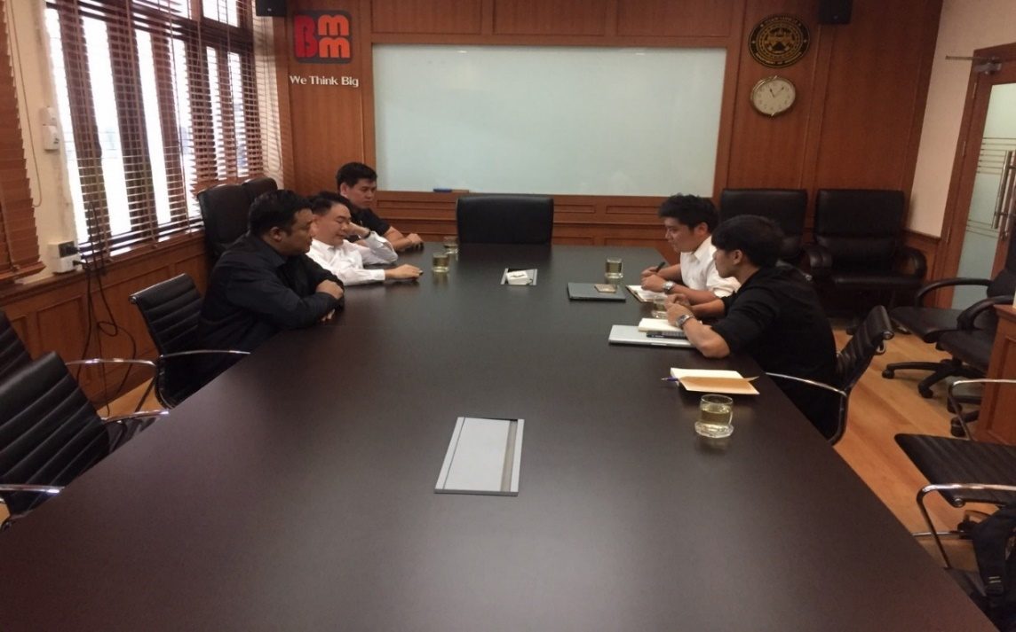

รูปที่ 8 รวบรวมความต้องการในการใช้งานโปรแกรม TPMS จากผู้ใช้งาน

3.2.5 เสนอแนะเงื่อนไขการเลือกวิธีการซ่อมบำรุง

สำหรับการวิเคราะห์การซ่อมบำรุงผิวทางคอนกรีต ได้กำหนดเป็น 4 เงื่อนไขหลัก โดยเป็นไปตามขั้นตอนดังต่อไปนี้

1. นำเข้าข้อมูลความเสียหาย เช่น ข้อมูลรอยแตกตามมุม ข้อมูลการแตกตามขวาง ข้อมูลการแตกตามยาว ข้อมูลดัชนีความขรุขระสากล ฯลฯ เป็นต้น เพื่อใช้ในการทดสอบระบบ

* พิจารณาความเสียหายประเภท Low-Cracking โดยพิจารณาจากรอยแตกเพียง 1 จุด   
  โดยไม่มีความเสียหายชนิดอื่นรวมอยู่ด้วย หรือ มีความเสียหายประเภทอื่นเพียง  
  ประเภทเดียว
* พิจารณาความเสียหายประเภท Hi-Cracking โดยพิจารณาจากรอยแตกมากกว่า 1 จุด หรือ มีรอยแตกและมีความเสียหายประเภทอื่นรวมอยู่ในแผ่นนั้น

1. วิเคราะห์วิธีการซ่อมบำรุงด้วยวิธีการ Slab Replacement โดยพิจารณาแผ่นคอนกรีตที่มีความเสียหายประเภท Hi-cracking โดยจะซ่อมบำรุงเฉพาะแผ่นที่เกิดความเสียหายเท่านั้น
2. วิเคราะห์วิธีการซ่อมบำรุงด้วยวิธีการ Sub Sealing โดยพิจารณาจากแผ่นคอนกรีตที่มี  
   ความเสียหายประเภท Low-Cracking หรือ Faulting โดยจะซ่อมบำรุงเฉพาะแผ่นที่เกิด  
   ความเสียหายเท่านั้น
3. วิเคราะห์วิธีการซ่อมบำรุงด้วยวิธีการ AC Overlay โดยพิจารณาสายทางที่มีค่าดัชนีความขรุขระสากล (IRI) มากกว่า 4.5 เมตรต่อกิโลเมตร ในการซ่อมบำรุงจะดำเนินการ  
   ซ่อมบำรุงเต็มพื้นที่ผิวจราจรในช่วงดังกล่าว และต้องดำเนินการซ่อมแซม Slab Replace และ Sub Sealing เสร็จสิ้น
4. วิเคราะห์วิธีการซ่อมบำรุงด้วยวิธีการ Joint Sealing โดยพิจารณารอยต่อของ  
   แผ่นคอนกรีตที่เกิดความเสียหาย โดยจะซ่อมแซมเฉพาะแผ่นที่เกิดความเสียหายเท่านั้น
5. กรณีที่แผ่นคอนกรีตไม่มีความเสียหายดังกล่าวมาแล้วข้างต้น ควรดำเนินการซ่อมบำรุงปกติ (Routine Maintenance) เพื่อเป็นการยืดอายุการใช้งานของผิวทางให้ดียิ่งขึ้น

ทั้งนี้ สำหรับถนนคอนกรีต สามารถสรุปเงื่อนไขในการจัดทำแผนซ่อมบำรุงถนนผิวคอนกรีตได้ ดังรูปที่ 9

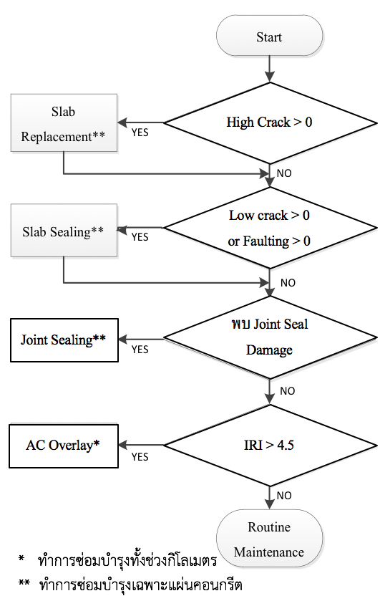

รูปที่ 9 ขั้นตอนการพิจารณาวิธีซ่อมบำรุงผิวทางคอนกรีต

ตารางที่ 4 เงื่อนไขการซ่อมบำรุงผิวทางคอนกรีตที่ปรับเปลี่ยนตามความต้องการของคณะทำงานกรมทางหลวง

|  |  |
| --- | --- |
| **วิธีการซ่อม** | **เงื่อนไขการซ่อม** |
| FD | 0 < High Cracking |
| FD+SS | 0 < High Cracking และ 0 < Low Crack  หรือ  0 < High Cracking และ 0 < Faulting |
| FD+SS+JS | 0 < High Cracking และ 0 < Low Crack และ 0 < Joint Seal Damage  หรือ  0 < High Cracking และ 0 < Faulting และ 0 < Joint Seal Damage |
| FD+SS+JS+OL | 0 < High Cracking และ 0 < Low Crack และ 0 < Joint Seal Damage และ 4.5 < IRI  หรือ  0 < High Cracking และ 0 < Faulting และ 0 < Joint Seal Damage และ 4.5 < IRI |
| ss | 0 < Low Crack  หรือ  0 < Faulting |
| SS+JS | 0 < Low Crack และ 0 < Joint Seal Damage  หรือ  0 < Faulting และ 0 < Joint Seal Damage |
| SS+JS+OL | 0 < Low Crack และ 0 < Joint Seal Damage และ 4.5 < IRI  หรือ  0 < Faulting และ 0 < Joint Seal Damage และ 4.5 < IRI |
| js | 0 < Joint Seal Damage |
| JS+OL | 0 < Joint Seal Damage และ 4.5 < IRI |
| OL | * 1. < IRI |

ในส่วนเงื่อนไขการซ่อมบำรุงผิวทางลาดยางจากคำแนะนำจากทางคณะทำงานของ  
กรมทางหลวง เพื่อให้ได้ข้อมูลที่ถูกต้องใกล้เคียงกับการเลือกวิธีการซ่อมที่ใช้อยู่ในปัจจุบัน ซึ่งสามารถแสดงเงื่อนไขการซ่อมที่ได้รับการพิจารณาแล้วจากคณะทำงานกรมทางหลวง ดังตารางที่ 5

ตารางที่ 5 เงื่อนไขการซ่อมบำรุงที่ปรับเปลี่ยนตามความต้องการของคณะทำงานกรมทางหลวง

| **วิธีการซ่อม** | **เงื่อนไขการซ่อม** |
| --- | --- |
| Paraslurry | 0 <= IRI <= 2.5 และ 0% < Cracking Area <= 5%  หรือ  Age => 3 ปี |
| AC Overlay  5.0 cm | 0 <= IRI <= 3 และ 0% < Cracking Area <= 5% และ อายุผิวทาง >= 2 ปี  หรือ  0 mm <Rutting < 30 mm และ อายุผิวทาง >= 2 ปี |
| Milling+Overlay  5.0 cm | 0 <= IRI <= 3 และ 0% < Cracking Area <= 5% และ อายุผิวทาง >= 2 ปี  หรือ  0 mm <Rutting < 50 mm และ อายุผิวทาง >= 2 ปี |
| Recycling 5 เซนติเมตร | 0 < IRI <= 100 และ 0% < Cracking Area < 100% และ AADT < 2,000 และ อายุผิวทาง >= 2 ปี หรือ  0 mm < Rutting <= 50mm และ AADT < 2,000)และ อายุผิวทาง >= 2 ปี |
| Recycling 10 เซนติเมตร | 0 < IRI <= 100 และ 0% < Cracking Area < 100% และ AADT >= 2,000 และ อายุผิวทาง >= 2 ปี หรือ  0 mm < Rutting <= 50mm และ AADT >= 2,000)และ อายุผิวทาง >= 2 ปี |

## 3.3 ปรับปรุงและพัฒนาระบบ TPMS เพื่อรองรับข้อมูล เทคโนโลยี รวมถึงการพัฒนาในอนาคต

3.3.1 ปรับปรุงโปรแกรมบริหารงานบำรุงทาง (TPMS)

การปรับปรุงโปรแกรม TPMS โดยคำนึงถึงการใช้งานตามที่ได้รวบรวมความต้องการในการใช้งานโปรแกรม TPMS และรูปแบบรายงานที่ใช้งานในปัจจุบันของกรมทางหลวง โดยมีรายละเอียดดังนี้

1) การปรับปรุงให้สามารถปรับเปลี่ยนค่าตัวแปรต่างๆ ที่ส่งผลกระทบต่อแบบจำลองต่างๆ ภายในระบบ TPMS ได้ โดยมีรายละเอียด ดังนี้

- ข้อมูลยานพาหนะ ซึ่งแสดงถึงรายละเอียดตัวแทนยานพาหนะ และข้อมูลการใช้เชื้อเพลิง ซึ่งสามารถปรับเปลี่ยนข้อมูลให้เป็นปัจจุบันได้

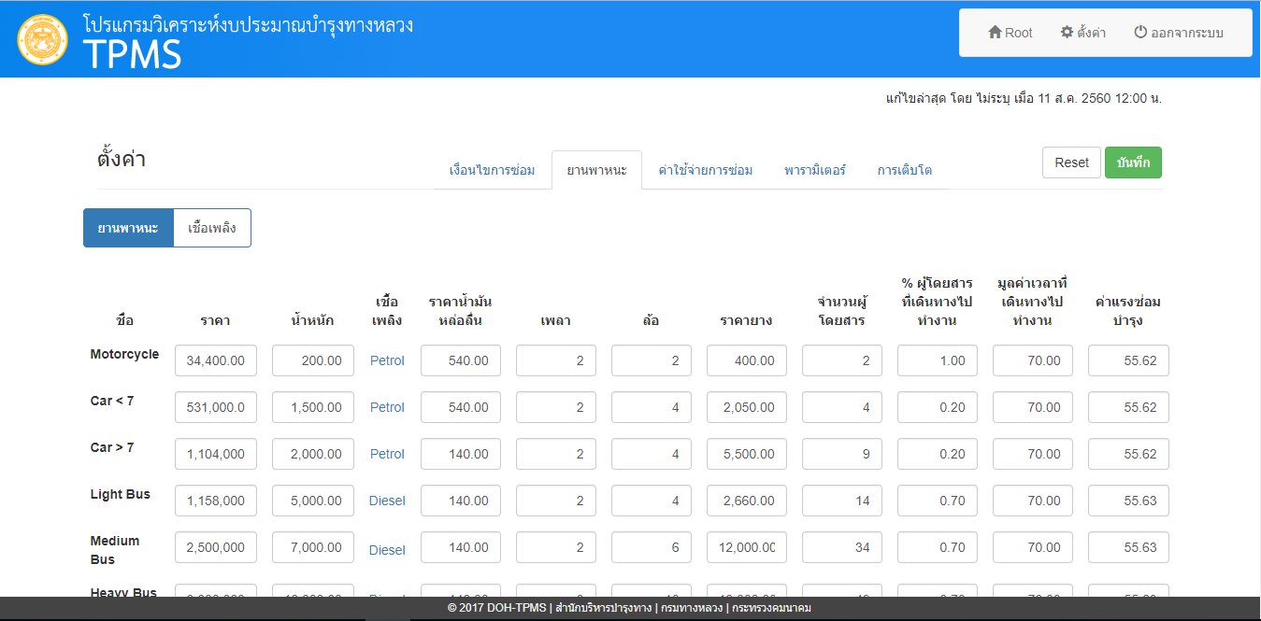

รูปที่ 10 ข้อมูลยานพาหนะ

- ค่าใช้จ่ายการซ่อมในแต่ละวิธีซ่อม ที่ปรึกษาได้จัดทำให้สามารถปรับเปลี่ยนให้เป็นปัจจุบันได้ ซึ่งค่าใช้จ่ายในการซ่อมสามารถจำแนกออกเป็น 3 ระดับ ได้แก่ ระดับสำนัก ระดับแขวง และระดับประเทศ

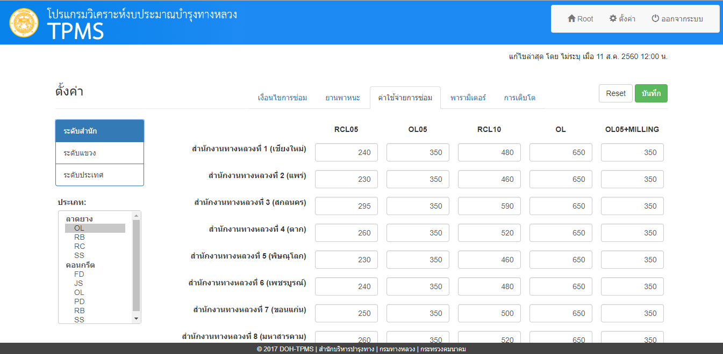

รูปที่ 11 ค่าใช้จ่ายการซ่อมวิธีต่างๆ

- และค่าพารามิเตอร์ที่ส่งผลกระทบกับแบบจำลอง เช่น ค่า KGP ค่าคงที่แบบจำลองความเร็ว ค่าคงที่ Optimization และค่าคงที่ที่ใช้ในแบบจำลองการซ่อม ซึ่งสามารถปรับปรุงหรือแก้ไขให้เป็นปัจจุบันได้

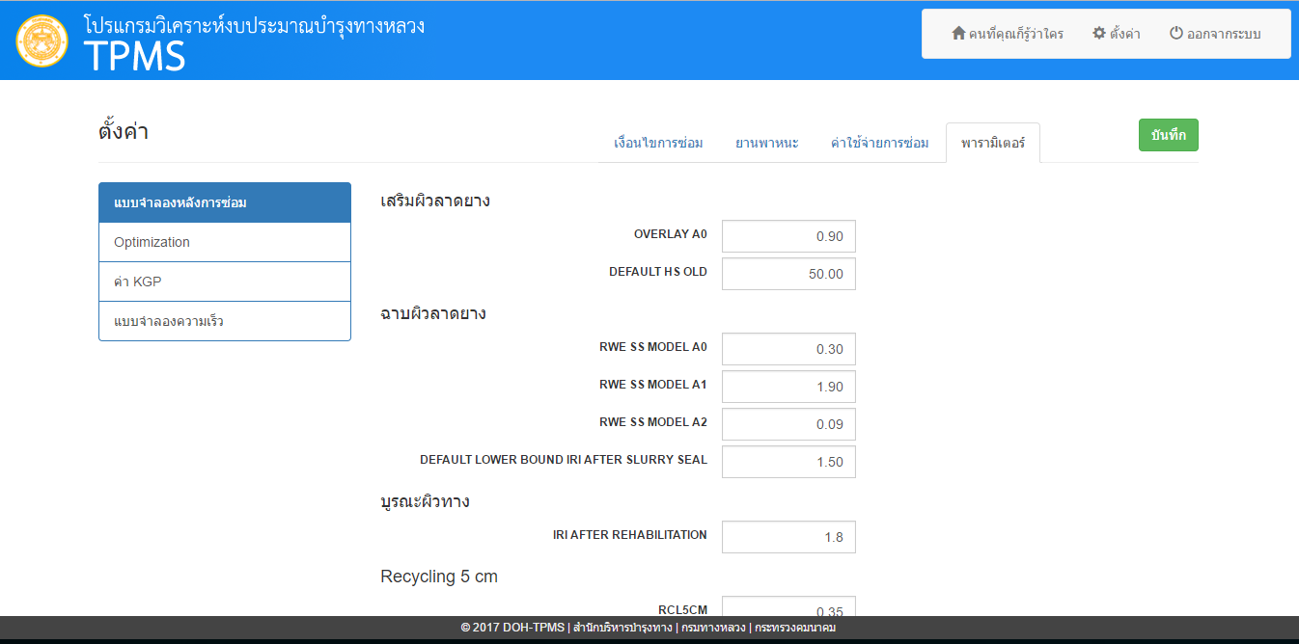

รูปที่ 12 หน้าจอปรับเปลี่ยนพารามิเตอร์ที่ส่งผลกระทบต่อแบบจำลองต่างๆ

2) สามารถกำหนดรูปแบบการซ่อมบำรุงให้สอดคล้องกับปัจจุบัน และปรับเปลี่ยนเงื่อนไข  
การซ่อมบำรุงตามที่ได้ทำการตกลงกับคณะทำงานของกรมทางหลวง

3) ดำเนินปรับปรุงให้ผู้ใช้งานสามารถลด เพิ่มเติม และแก้ไขวิธีการซ่อมบำรุงและราคา  
ต่อหน่วยเพื่อให้ได้ข้อมูลที่เป็นปัจจุบัน

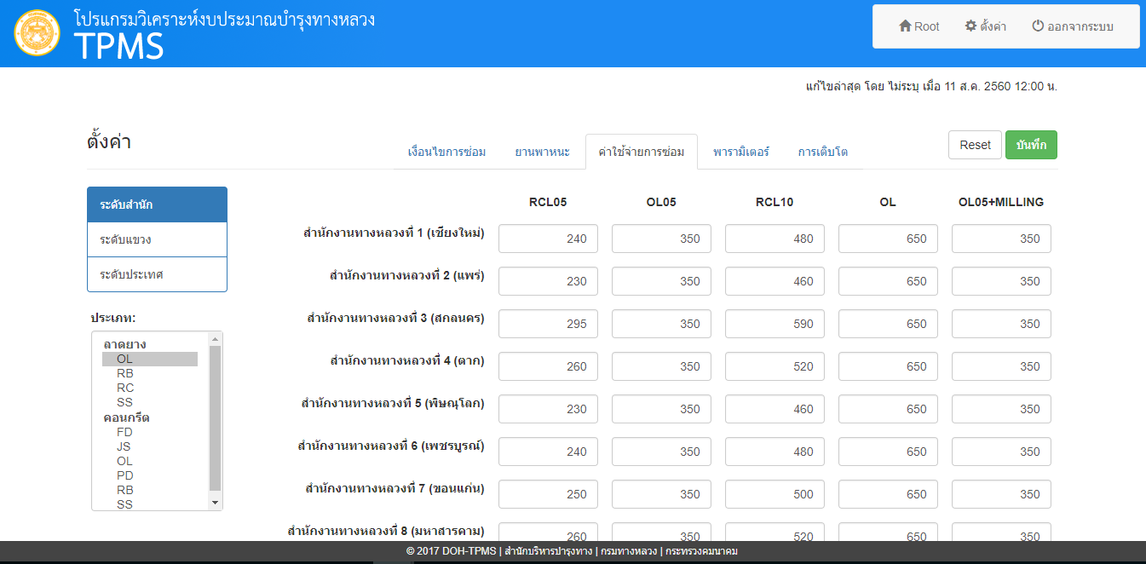

รูปที่ 13 หน้าจอปรับเปลี่ยนราคาการซ่อมบำรุง และราคาต่อหน่วย

4) การปรับเปลี่ยนเงื่อนไขในการวิเคราะห์งบประมาณ เพื่อตอบสนองความต้องการของผู้ใช้งาน โดยทางที่ปรึกษาได้ทำการปรับปรุงระบบ TPMS ในการวิเคราะห์ประจำปี ซึ่งมีรายละเอียด ดังนี้

- สามารถกำหนดวงเงินแยกในแต่ละกิจกรรมซ่อมบำรุงตามที่กรมทางหลวงกำหนด  
เพื่อทำการวิเคราะห์

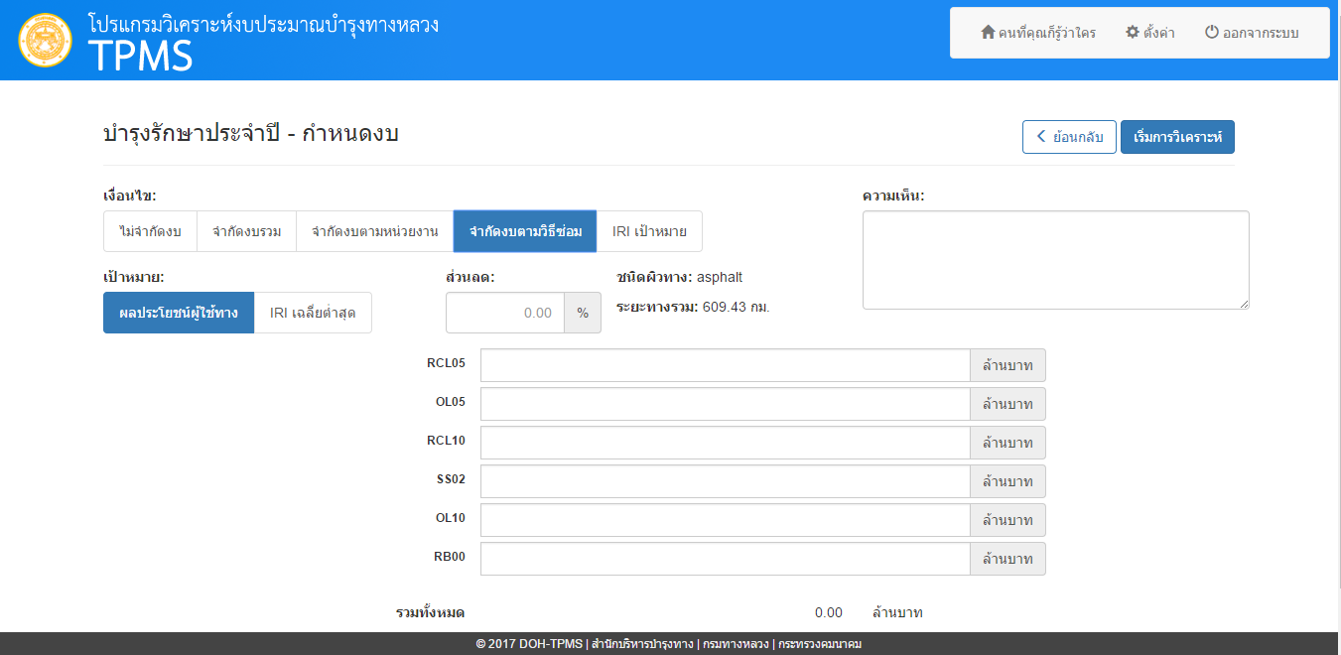

รูปที่ 14 หน้าจอกำหนดงวงเงินตามกิจกรรมซ่อมบำรุง

- กำหนดวงเงินแยกในแต่ละหน่วยงาน เพื่อเป็นการกระจายงบประมาณไปยังแต่ละหน่วยงาน ก่อนทำการวิเคราะห์

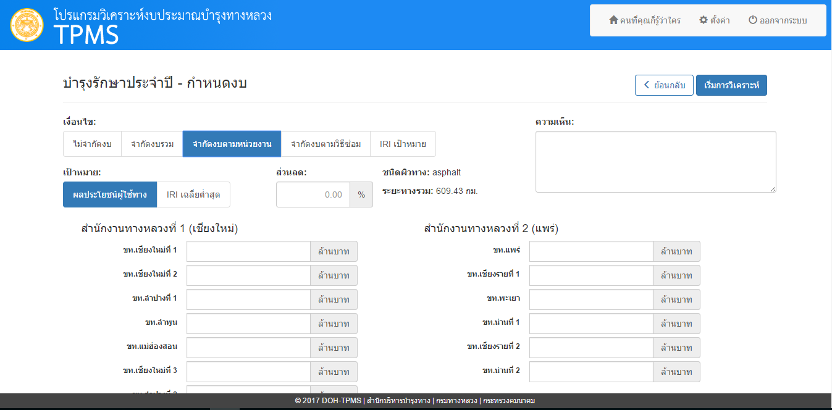

รูปที่ 15 หน้าจอกำหนดวงเงินตามหน่วยงาน

5) การเลือกข้อมูลสายทางที่ใช้ในการวิเคราะห์ให้สะดวกต่อการใช้งานยิ่งขึ้น โดยผู้ใช้งานสามารถเลือกลักษณะของสายทางที่จะทำการวิเคราะห์ คือ วิเคราะห์ถนนลาดยาง หรือคอนกรีต กำหนดช่วงค่า IRI ของสายทางรวมถึงปริมาณจราจร เพื่อคัดกรองสายทาง  
ที่ต้องการ

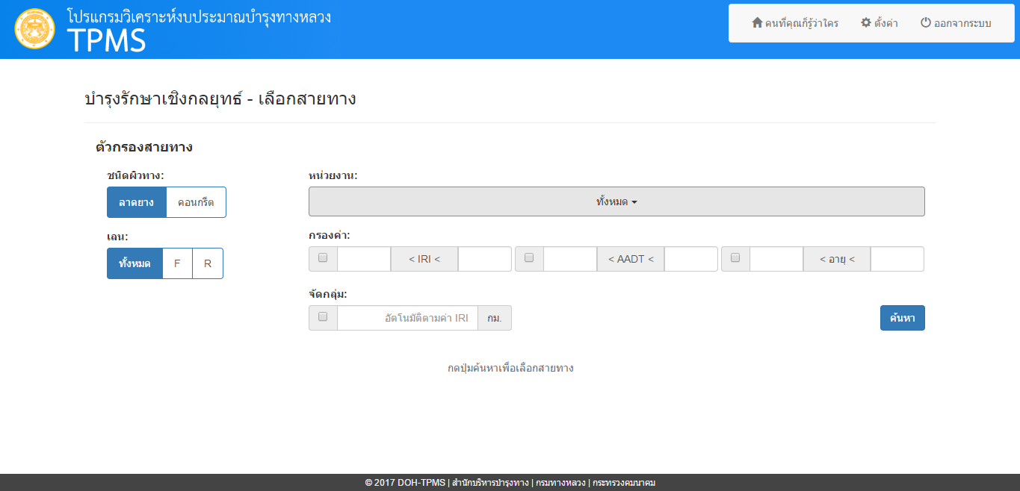

รูปที่ 16 หน้าจอการเลือก และคัดกรองข้อมูลสายทาง

6) การปรับปรุงระบบ TPMS ให้สามารถบันทึกรายละเอียดโครงการที่ใช้ในการวิเคราะห์  
ซึ่งประกอบด้วย สายทาง วิธีการและเงื่อนไขในการซ่อมบำรุง เพื่อให้ผู้ใช้งานสามารถเรียกรายละเอียดของโครงการเดิม เพื่อนำกลับมาแก้ไขหรือนำมาใช้ในการวิเคราะห์ใหม่ได้ พร้อมทั้งระบุสถานะของการสั่งการวิเคราะห์ในแต่ละครั้ง

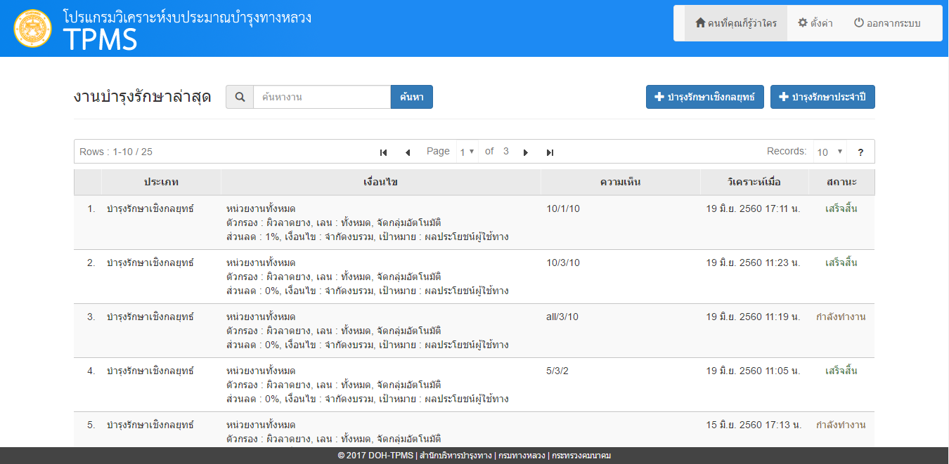

รูปที่ 17 หน้าจอบันทึกข้อมูลการวิเคราะห์ และสถานะของการวิเคราะห์ข้อมูล

7) การส่งออกรายงานให้สามารถแสดงผล และส่งออกข้อมูลผลการวิเคราะห์ ทั้งในลักษณะตาราง และแผนภูมิ ได้ในรูปแบบที่กรมทางหลวงกำหนด เช่น รูปแบบ Excel, .PDF, รูปภาพ และรายงานรูปแบบ Dynamic Report เพื่อง่ายในการจัดเก็บผลการวิเคราะห์ และนำไปใช้งาน

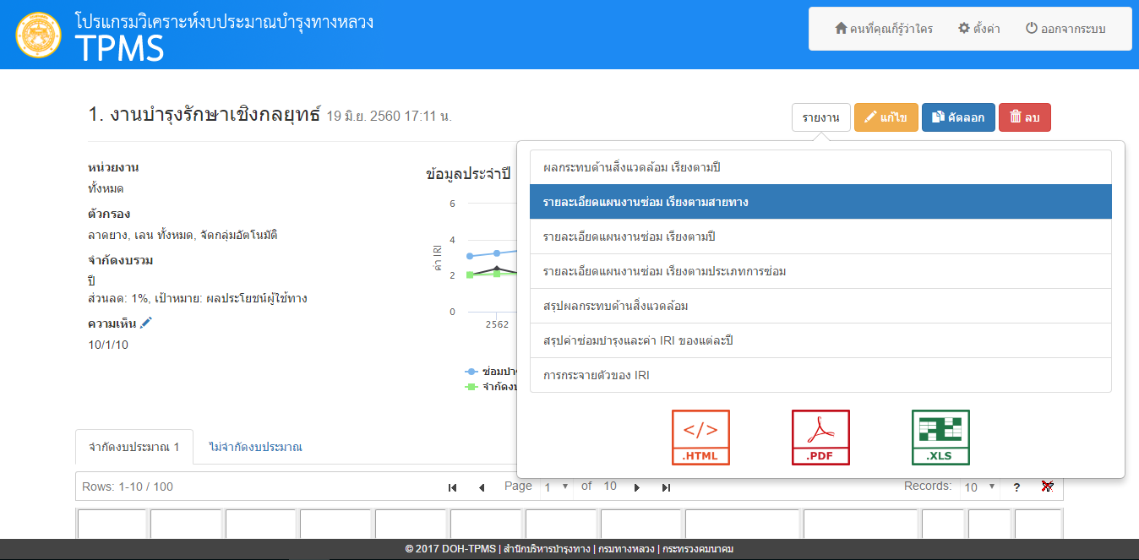

รูปที่ 18 หน้าจอแสดงผลการวิเคราะห์ และส่งออกรายงาน

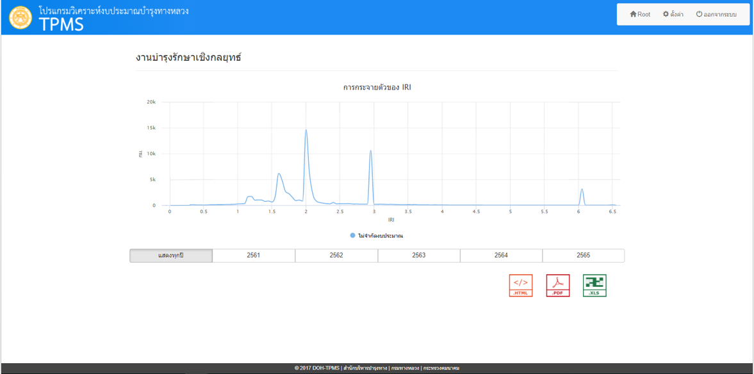

รูปที่ 19 หน้าจอแสดงผลการวิเคราะห์ รูปแบบ Dynamic Report

8) การเชื่อมต่อข้อมูลที่จำเป็นสำหรับใช้ในการวิเคราะห์ข้อมูล เช่น ระบบสารสนเทศโครงข่ายทางหลวง (RoadNet), ระบบฐานข้อมูลงานวิเคราะห์และตรวจสอบสภาพทาง (MIIS), ระบบข้อมูลทะเบียนทางหลวง (HRIS) โดยทำการปรับค่าพารามิเตอร์ต่างๆ ให้สอดคล้องกับระบบ TPMS เพื่อง่ายในการดึงข้อมูลมาทำการวิเคราะห์

9) การกำหนดสิทธิการใช้งานระบบ TPMS เพื่อเป็นการป้องกันการเข้าถึงข้อมูลของ  
กรมทางหลวง และการเข้าไปปรับเปลี่ยนเงื่อนไขการซ่อมบำรุง ข้อมูลยานพาหนะ ราคาต่อหน่อย และการแก้ไขค่าพารามิเตอร์ต่างๆ โดยใช้ชื่อผู้ใช้ และรหัสผ่านเดียวกันกับระบบ RoadNet ซึ่งแต่ละบัญชีผู้ใช้จะถูกจำกัดสิทธิตามความต้องการของกรมทางหลวง

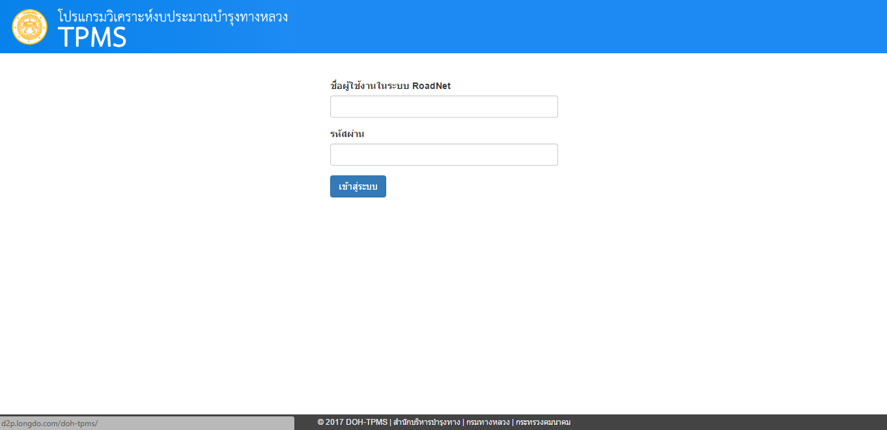

รูปที่ 20 หน้าจอการลงชื่อเข้าใช้

## 3.4 จัดอบรมสัมมนาถ่ายทอดวิธีการใช้งานระบบบริหารงานบำรุงทาง (TPMS)

ที่ปรึกษาได้ทำการจัดอบรมสัมมนาถ่ายทอดวิธีการใช้งานระบบบริหารงานบำรุงทาง (TPMS)  
เมื่อวันที่ 4 กันยายน 2560 โดยมีผู้เข้าร่วมการอบรสัมมนาทั้งสิ้น 63 คน ซึ่งผู้เข้ารับการอบรมให้ความสนใจ และให้ความร่วมมือเป็นอย่างดี

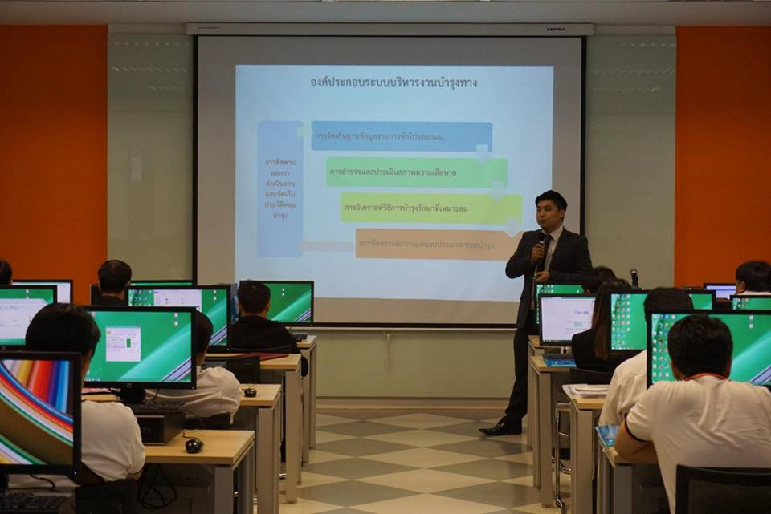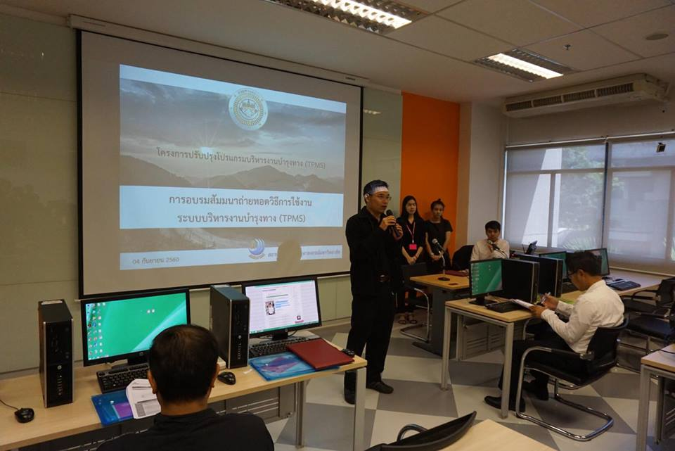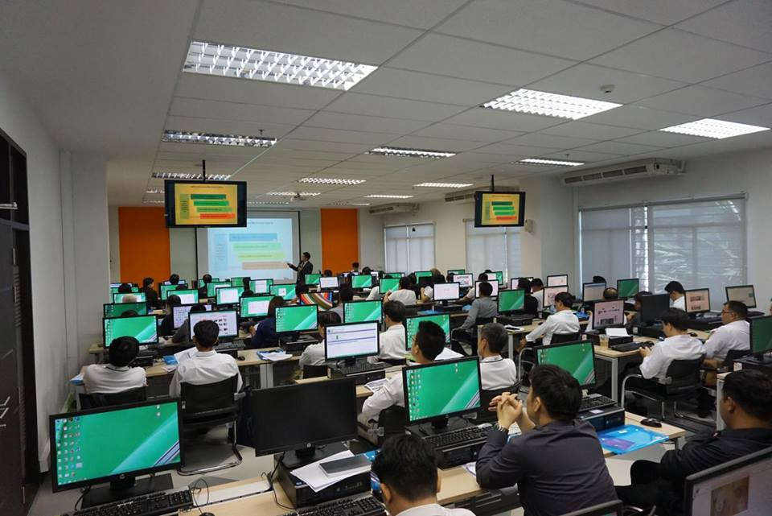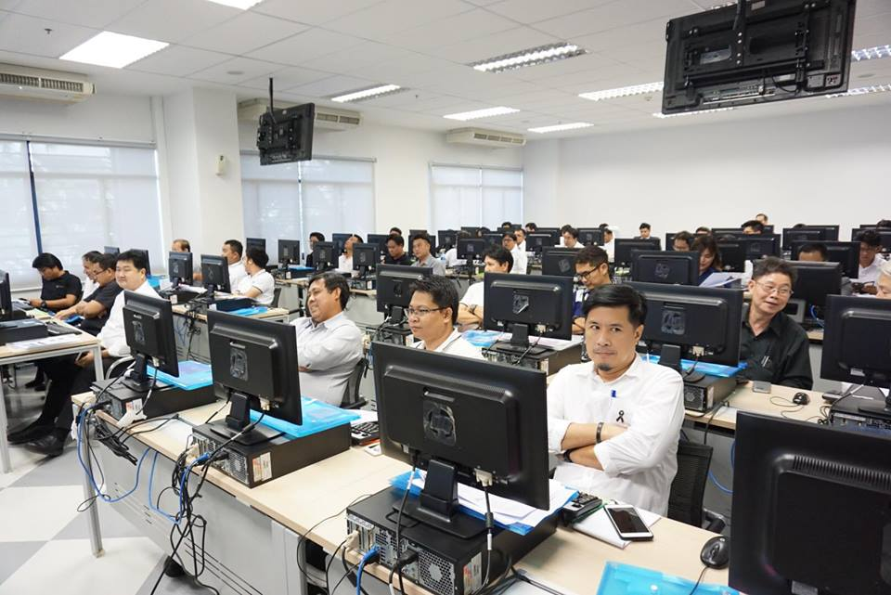

รูปที่ 21 บรรยากาศงานจัดอบรมสมนาการใช้โปรแกรม TPMS